地域美産研究会
〒150-0001東京都渋谷区神宮前5-2-8
5-2-8 Jingumae Shibuya-ku Tokyo 150-0001
Tel.03-3407-9132 Fax.03-3407-5247
http://www.publicart.co.jp http://bisan.seesaa.net/

地域美産研究会ニュース No.58
発行：平成20年（2008年）１2月24日

第5８回催事 美産会世話人 桑野隆司主宰、医療施設/アート研究会Ⅱ
『事例研究；オランダの医療施設２例』

平成21年1月24日（土）1６:00～17:30

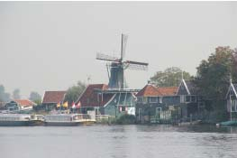
世界で最も進んだ医療を実施している国のひとつであるオランダの医療施設を2つ紹介したいと思います。現代の日本では医療先進国のオランダ医療建築についての情報が少ない状況があり、一度は自分の目でオランダの医療施設を見てみたいと思っていました。2006年秋アムステルダムを訪れた際、アカデミックメディカルセンター（AMC）とスパールネ病院の2つの施設を見る機会があり、これらの施設を通してそれぞれの施設から受けた印象を評論してみたいと思います。【桑野記】

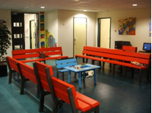
● 病院建築設計の直面している課題。
→「経済、環境、健康」21世紀のキーワード
→私たちに何ができるか。

- 事例研究；「AMC」｢スパールネ病院｣他。

- 医療施設とアート導入の問題。

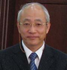
企画・講演 桑野隆司 ；1949年大阪生まれ。地域美産会世話人、㈱日本設計メディカルコア代表取締役、㈱日本設計医療施設設計室統括部長。長年建築家として時代を代表する病院の設計監理を行うと同時に、研究会や海外研修ツアーを企画実施し、業界の横断的活動や後進育成に尽くす。現在は㈱日本設計メディカルコア最高責任者として、コンサルティング分野にも活動を広げ、病院施設更新に必要な経営診断、組織改善、基本構想策定を、従来の設計監理業務に加えて主宰しつつ、日本を代表する病院建築家の1人として国内外で活躍中。代表作品は川崎市立川崎病院、昭和大学病院中央棟、ボリビア国サンタクルス病院他多数。

次の美産会（予定）：平成２1年3月13・14日 橋本 完さん「奈良東大寺のお水とり」研究探訪会

第5８回催事 桑野研究会『事例研究；オランダの医療施設2例』詳細

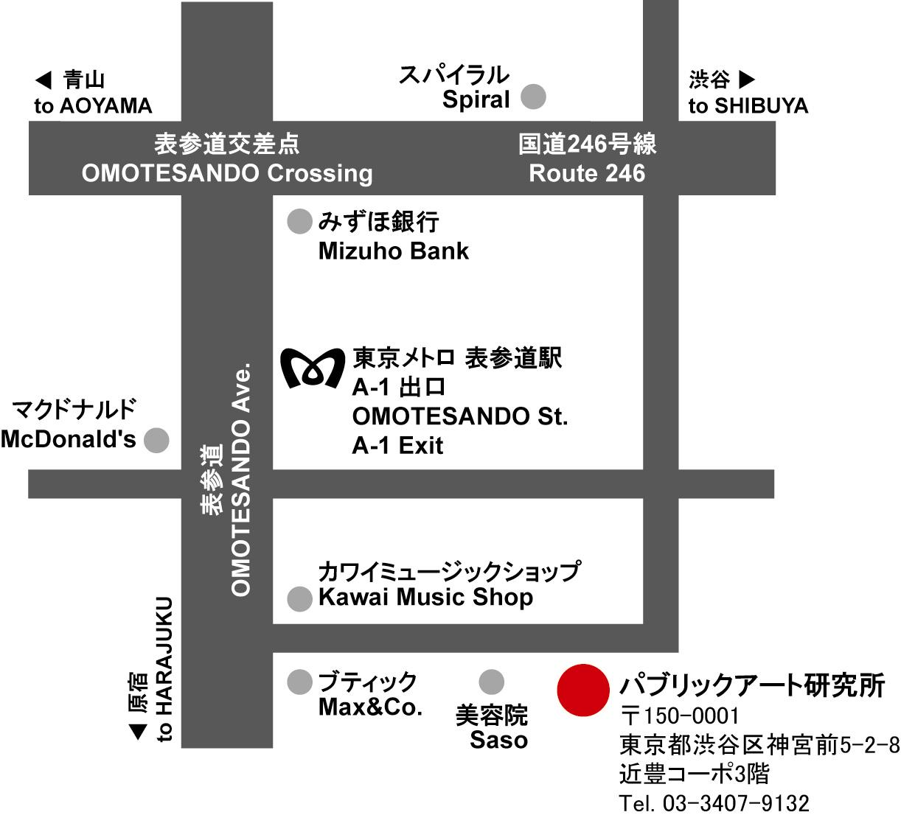 | 日時 | 平21年（2009）1月24日（土）  1６:00～17:30
 | 場所 | パブリックアート研究所図書室  （左地図参照；表参道駅Ａ1出口から地上へ）
 | 企画・講話 | 桑野隆司 日本設計ﾒﾃﾞｨｶﾙｺｱ代表取締役、  地域美産会世話人
 | 参加人数 | ２０名。
 | 参加費 | 金額は下記参照。
 | 交歓会  （良いお店選択中） | 研究会後、新年会を兼ねアート談義を楽しむ会。  ￥5,000‥要、事前申込と払込。
 | 緊急の連絡 | PA研究所Tel.（03-3407-9132）

参加申込と受付 会員優先で申込先着順とします。以下の申込手続きに従って申込んでください。

1. 参加申込欄の記入事項欄に必要事項を記入し、メールかファックス又は郵送で事務局へ。
2. 事務局からの申込み受理連絡を確認し、貴方の参加金額を振込口座（みずほ銀行青山支店普＃2341030,パブリックアート研究所）振込料自己負担で振込み。 3. 振込無い場合；貴方の参加枠喪失。
4 .振込料金払戻；主催者側瑕疵の場合を除き払戻し不可。 5. 申込締切日：1月21日（水）。
参加金額
 | 1 研究会 |  | 2 新年会 |  | 3 合計
会員 |  | 1.500 |  | 5.000 |  | 6.500
家族/法人会員（1人目） |  | 1.500 |  | 5.000 |  | 6.500
家族/法人会員（2人目） |  | 1.500 |  | 5.000 |  | 6.500
学生と企画者推薦の方 |  | 1.500 |  | 5.000 |  | 6.500
一般 |  | 2.500 |  | 5.000 |  | 7.500
第58回催事： 参加申込書 記入日： 年 月 日
1月21日（水）迄にこの申込書をメール、FAX（03-3407-5247）か、郵送で事務局送付。
ふりがな |  |  | 性別 |  | 男・女 | 年齢 | 才
氏 名 |  |  | 職業等
住 所 | 〒
生年月日 | 大正/昭和 （西暦 ）年 月 日
資格（○付け） | ①会員 ②家族法人会員 ③家族法人会員（2人目） ④学生/企画者推薦 ⑤一般
Tel(自宅) |  | Fax
Tel(携帯) |  | e-mail

貴方の振込金額 （上欄○印記入金額の合計を書く）： \________________

